Уточнен порядок установления санитарно-защитных зон аэродромов и использования земельных участков на приаэродромной территории

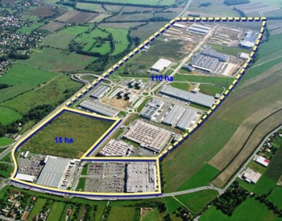

Постановлением Правительства Российской Федерации от 31.05.2018 № 635 уточнен порядок установления санитарно-защитных зон и использования земельных участков, расположенных в границах санитарно-защитных зон аэродромов.
Установлено, что в случае, если в отношении аэродрома принято решение об установлении приаэродромной территории с выделенной на ней седьмой подзоной (зона, в которой ввиду превышения уровня шумового, электромагнитного воздействий, концентраций загрязняющих веществ в атмосферном воздухе запрещается размещать некоторые объекты), принятие решения об установлении санитарно-защитной зоны в отношении этого аэродрома или аэропорта, в состав которого он входит, не требуется.
Указанное решение об установлении приаэродромной территории является основанием для принятия решения о прекращении существования санитарно-защитной зоны в отношении такого аэродрома или аэропорта, в состав которого он входит, принятого до установления этой приаэродромной территории.
В случае принятия решения об установлении приаэродромной территории, правообладатель объекта обязан в срок не более одного месяца со дня наступления указанных обстоятельств представить в уполномоченный орган заявление о прекращении существования санитарно-защитной зоны в отношении аэродрома или аэропорта, в состав которого он входит, установленной до принятия решения об установлении этой приаэродромной территории.

Источник – Красноярская транспортная прокуратура

